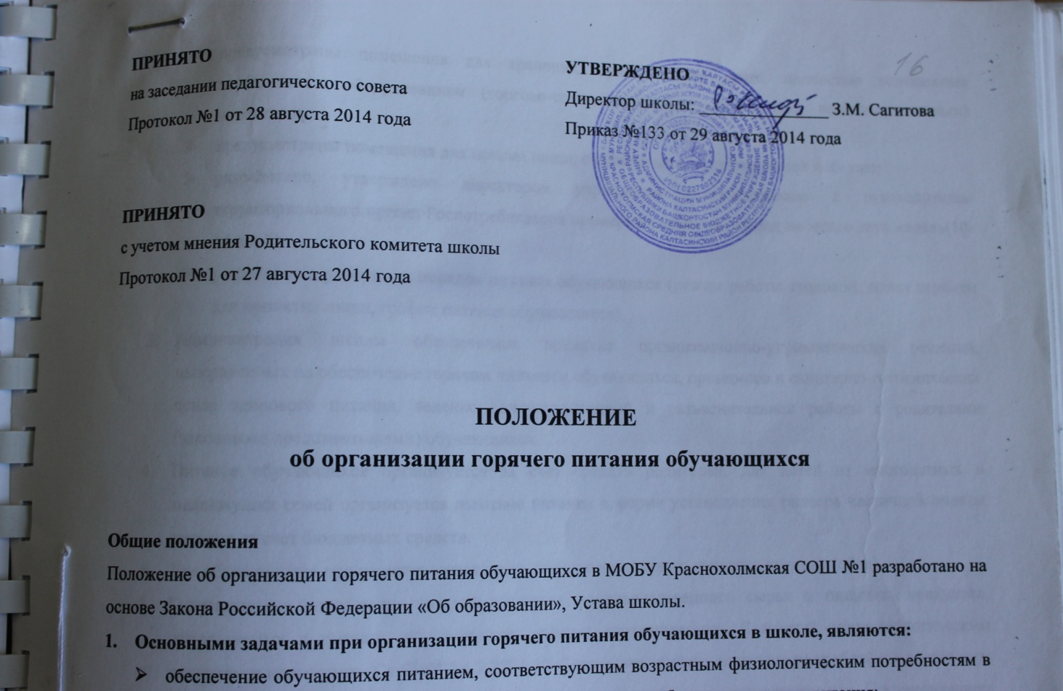
- пищевых веществах и энергии, принципам рационального и сбалансированного питания;
- обеспечение социальной поддержки детям льготной категории;
- гарантированное качество и безопасность питания и пищевых продуктов, используемых в питании;
- предупреждение (профилактика) среди обучающихся инфекционных и неинфекционных заболеваний, связанных с фактором питания;
- пропаганда принципов здорового и полноценного питания.
- Настоящее Положение определяет:
- общие принципы организации питания обучающихся;
- порядок организации питания в школе;
- порядок организации питания, предоставляемого льготной категории обучающихся;
- распределение прав и обязанностей участников процесса по организации питания обучающихся;
- порядок осуществления контроля по организации питания;
- документация;
- заключительные положения
3. Общие принципы организации питания в школе
      - При организации питания школа руководствуется СанПиН 2.4.2.2821-10 «Санитарно-эпидемиологические требования к условиям и организации обучения в общеобразовательных учреждениях, утверждёнными Постановлением Главного государственного врача Российской федерации от 29.12.2010 г. № 189.
      - В общеобразовательном учреждении, в соответствии с установленными требованиями СанПиН, должны быть созданы следующие условия для организации питания обучающихся:
- предусмотрены помещения для хранения, приготовления пищи, полностью оснащенные необходимым оборудованием (торгово-технологическим, холодильным, весоизмерительным) инвентарем;
- предусмотрены помещения для приема пищи, снабженные соответствующей мебелью;
- разработано, утверждено директором учреждения и согласовано с руководителем территориального органа Роспотребнадзора примерное меню на период не менее двух недель(10-14 дней).
- разработан и утвержден порядок питания обучающихся (режим работы столовой, время перемен для принятия пищи, график питания обучающихся).
- Администрация школы обеспечивает принятие организационно-управленческих решений, направленных на обеспечение горячим питанием обучающихся, принципов и санитарно-гигиенических основ здорового питания, ведение консультационной и разъяснительной работы с родителями (законными представителями) обучающихся.
- Питание обучающихся организуется за счет средств родителей, для детей из многодетных и малоимущих семей организуется льготное питание в форме установления размера частичной оплаты питания за счет бюджетных средств.
- Для обучающихся предусматривается организация одноразового горячего питания (обед).
- Гигиенические показатели пищевой ценности продовольственного сырья и пищевых продуктов, используемых в питании обучающихся, должны соответствовать Санитарно-эпидемиологическим правилам и нормативам СанПиН 2.4.2.2821-10«Санитарно-эпидемиологические требования к условиям и организации обучения в общеобразовательных учреждениях, утверждёнными Постановлением Главного государственного врача Российской федерации от 29.12.2010 г. № 189.
- Организацию питания в школе осуществляет ответственный за организацию питания педагогический работник, назначаемый приказом директора на текущий учебный год.
- Ответственность за организацию питания в школе несет руководитель учреждения.

- Порядок организации питания в школе
- Организация питания обучающихся осуществляется работниками образовательного учреждения. Питание детей в образовательном учреждении организуется в дни занятий. Режим питания обучающихся утверждается директором образовательного учреждения и размещается в доступном для ознакомления месте.
- Ежедневно в обеденном зале вывешивается утверждённое директором школы меню, в котором указываются названия блюд, их объём (выход в граммах), и стоимость.
- Столовая школы осуществляет производственную деятельность в полном объеме: 6 дней – с понедельника по субботу включительно, в режиме работы школы. При организации работы на базе школы оздоровительного лагеря с дневным пребыванием, столовая работает по особому режиму.
- Часы приема пищи устанавливаются в соответствии с графиком приема пищи, утвержденным директором школы. В режиме учебного дня для приёма пищи и отдыха предусматривается две перемены по 20 минут. Отпуск обучающимся питания в столовой осуществляется по классам.
- Для поддержания порядка в столовой организуется дежурство педагогических работников.
- Проверку качества пищи, соблюдение рецептур и технологических режимов осуществляет бракеражная комиссия, созданная приказом директора школы. Результаты проверки заносятся в бракеражный журнал.
- Контроль за качеством, сбалансированностью и организацией питания, соблюдением санитарно-гигиенических правил осуществляет комиссия, в состав которой входят на основании приказа директора ответственный за организацию питания, заместитель директора по УВР, медицинский работник.
- Классные руководители организуют разъяснительную и просветительскую работу с обучающимися и родителями (законными представителями) о правильном питании, несут ответственность за организацию питания обучающихся класса, готовят пакет документов для предоставления льготного питания, осуществляют сбор родительской платы для организации питания за счёт средств родителей для сдачи её в столовую, ежедневно своевременно предоставляют в письменном виде в столовую информацию о количестве питающихся детей, в том числе, на льготной основе.
- Учителя сопровождают обучающихся в столовую для принятия пищи в соответствии с графиком питания, утверждённым директором школы, контролируют мытьё рук обучающимися перед приёмом пищи и их поведение во время завтрака или обеда.
- При организации питания могут использоваться продукты, выращенные на учебно-опытном пришкольном участке.

- Порядок предоставления льготного питания
- Право на предоставление льготного питания в дни и часы работы образовательного учреждения имеют:
- обучающиеся из многодетных малоимущих семей;
- обучающиеся, находящиеся в трудной жизненной ситуации, на основе просьбы несовершеннолетнего, его родителей (законных представителей) либо по инициативе педагогических работников (классных руководителей).
- К категории обучающихся, находящихся в тяжелой жизненной ситуации могут быть отнесены: опекаемые дети, дети-инвалиды, воспитывающиеся в приёмных семьях, одинокими матерями или отцами, родителями-инвалидами, родителями, потерявшими работу, состоящими на учёте в центре занятости, в асоциальных (алкоголизированных) семьях, в семьях переселенцев и др.
- Ответственность за своевременную подготовку документов для предоставления льготного питания несёт классный руководитель.
- Списки обучающихся, зачисленных на льготное питание, утверждаются приказом директора.
- Классный руководитель ведет ежедневный учет питающихся на льготной основе.
- Стоимость питания, предоставляемого обучающимся на льготной основе, устанавливается в соответствии с постановлением Главы администрации Калтасинского района.
- Внесение родительской платы за питание детей осуществляется ежемесячно в срок до 20 числа следующего месяца. Размер родительской платы за питание детей в образовательном учреждении, подлежит перерасчету в случае пропуска ребенком занятий по уважительной причине, а также по иным причинам за каждый день непосещения образовательного учреждения.
- Социальная поддержка семей, в отношении детей, обучающихся на дому, осуществляется в форме выдачи сухих пайков на соответствующую сумму средств бюджета, представленных на оказание данной социальной поддержки.
- Для осуществления учета обучающихся, получающих питание на льготной основе, и контроля над целевым расходованием бюджетных средств, выделяемых на питание обучающихся, ведется табель по учёту питающихся, который в конце месяца сдается в бухгалтерию.

- Распределение прав и обязанностей участников процесса по организации питания обучающихся.
- Директор образовательного учреждения:
- несет ответственность за организацию питания обучающихся в соответствии с нормативными правовыми и правовыми актами Российской Федерации, федеральными санитарными правилами и нормами, Уставом образовательного учреждения и настоящим Положением;
- обеспечивает принятие локальных актов, предусмотренных настоящим Положением;
- назначает из числа работников образовательного учреждения ответственного за организацию питания в образовательном учреждении;
- обеспечивает рассмотрение вопросов организации питания обучающихся на заседаниях родительских собраний в классах, общешкольного родительского собрания.
- Ответственный за организацию питания в образовательном учреждении:
- координирует и контролирует деятельность классных руководителей, работников пищеблока;
- формирует сводный список обучающихся для предоставления льготного питания;
- обеспечивает учёт фактической посещаемости обучающимися столовой, охват всех обучающихся питанием, контролирует ежедневный порядок учета количества фактически полученных обучающимися обедов по классам;
- формирует списки и ведет учет льготной категории детей;
- контролирует сбор платы, взимаемой с родителей (законных представителей) за питание детей в образовательном учреждении, и ведет соответствующую ведомость (табель учета);
- осуществляет мониторинг удовлетворенности качеством школьного питания;
- вносит предложения по улучшению организации питания.
- Классные руководители образовательного учреждения:
- ежедневно предоставляют в школьную столовую заявку для организации питания на количество обучающихся на следующий учебный день;
- ведут ежедневный табель учета полученных обучающимися обедов;
- осуществляют в части своей компетенции мониторинг организации школьного питания;
- предусматривают в планах воспитательной работы мероприятия, направленные на формирование здорового образа жизни обучающихся, потребности в сбалансированном и рациональном питании, систематически выносят на обсуждение в ходе родительских собраний вопросы обеспечения полноценного питания обучающихся;
- Родители (законные представители) обучающихся:
- представляют заявление на предоставление льготного питания с приложением соответствующих подтверждающих документов в случае, если ребенок относится к категории детей из многодетных, малоимущих семей и детей, находящихся в трудной жизненной ситуации;
- своевременно вносят плату за питание ребенка;
- обязуются своевременно сообщать классному руководителю о болезни ребенка или его временном отсутствии в общеобразовательном учреждении для его снятия с питания на период его фактического отсутствия, а также предупредить классного руководителя об имеющихся у ребенка аллергических реакциях на продукты питания;
- ведут разъяснительную работу со своими детьми по привитию им навыков здорового образа жизни и правильного питания;
- вправе вносить предложения по улучшению организации питания обучающихся лично;
- вправе знакомиться с примерным и ежедневным меню, расчетами средств на организацию питания обучающихся.

- Порядок осуществления контроля организации питания обучающихся
- Для осуществления контроля за организацией питания обучающихся приказом директора создается бракеражная комиссия, в состав которой включаются:
- Заместитель директора образовательного учреждения;
- работник, ответственный за организацию питания обучающихся;
- медицинский работник.
- Бракеражная комиссия:
- Систематически:
- проверяет качество, объем выход приготовленных блюд, их соответствие утвержденному меню;
- следит за соблюдением санитарных норм и правил, ведением журнала учета сроков хранения и реализации скоропортящихся продуктов;
- разрабатывает график посещения обучающимися столовой под руководством классного руководителя;
- контролирует соблюдение порядка учета посещаемости обучающимися столовой;
- формирует предложение по улучшению организации питания школьников.
- Не реже одного раза в месяц осуществляет проверки организации питания обучающихся, по итогам которых составляются справки.
- Рекомендации комиссии по устранению нарушений, в организации питания обучающихся являются обязательными для исполнения директором и работниками образовательного учреждения.
- Вопросы организации питания обучающихся рассматриваются:
- не реже 1раза в четверть на совещании при директоре;
- не реже 1 раза в полугодие на родительских собраниях в классах;
- не реже 1 раза в год на общешкольном родительском собрании.

- Документация
В школе должны быть следующие документы по вопросам организации питания (регламентирующие и учётные, подтверждающие расходы по питанию):
1) Положение об организации питания обучающихся.
2) Приказ директора о назначении ответственных за организацию питания лиц с возложением на них функций контроля.
3) Приказ директора, регламентирующий организацию питания.
4) График питания обучающихся.

